1. 根据一下流程图完成来访预约流程（包括来访预约 和来访预约审核模块）（来访预约是通过微信端访问的，来访预约审核模块既可以通过微信端访问又可以通过web端访问）



# 基础设置 来访人员管理(

# dbo.system_visitor

查询条件 姓名 身份证号

1. )，
2. 车辆号牌管理的增删改查。

需要字段参见数据字典。

参考用户管理

http://192.168.3.17:8067/CommonModule/User/Index

1. 来访人员管理

|  |  |  |  |  |
| --- | --- | --- | --- | --- |
| 模块 | 表名 | 功能 | 查询条件 |  |
| 来访人员管理 | system_visitor | 增删改查 | 姓名 身份证号 |  |
| 车辆号牌管理 | system_carnolist |  |  |  |

# system_carnolist

Database table in package 'Tables'

system_carnolist

Version 1.0 Phase 1.0

yhy created on 2018/6/7. Last modified 2018/6/12

DBMS SQL Server 2008

| COLUMN NAME | DATATYPE | NOT NULL | COMMENTS |
| --- | --- | --- | --- |
| system_carnorlist_id | varchar(36) | True |  |
| carno | varchar(50) | False | 车辆号牌 |
| power_lvl | int | False | Alias: 权限等级  -1 黑名单权限等级  0普通  1 VIP |
| relationid | varchar(36) | False | Alias: 人脸识别的关联ID(  暂时不在页面展示和处理  ) |

# 手机端预约 使用 flow_reservation 表

你的姓名 username

# 身份证号

访问人员的姓名 user_id （在页面填写姓名 的，鼠标离开时 到 [Base_User]表查询 在弹出层展示数据

该姓名是否存在，存在就返回对应的user_id,否则提交失败。 ）

预约日期

# flow_reservation

XXX 的预约:是指客户的姓名 不是选择用户表的数据

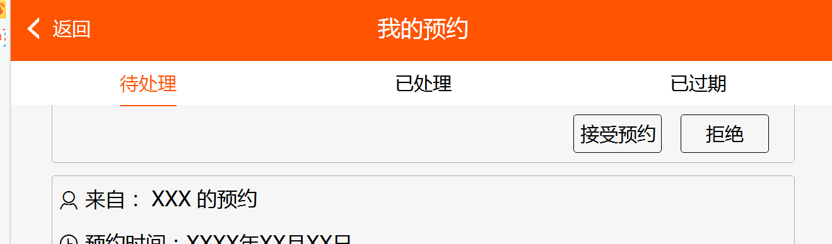

|  |  |  |  |
| --- | --- | --- | --- |
| state | money | False | Alias: 0待确认 1确认 -1 拒绝 |

问题：

1待处理 预约是指什么 ；是flow_reservation表[state]字段为0

2. 已处理 预约是指什么 ；是flow_reservation表[state]字段不为0

3. 已过期 预约是指什么；flow_reservation表[state]字段为0且starttime<now(){starttime 字段已经过期}

--待处理--待处理

select * from flow_reservation

where [state]=0 and CONVERT(varchar(100), starttime, 23)>= CONVERT(varchar(100), GETDATE(), 23)

-- 已处理

select * from flow_reservation

where [state]!=0 and CONVERT(varchar(100), starttime, 23)>= CONVERT(varchar(100), GETDATE(), 23)

-- 已过期

select * from flow_reservation

where [state]=0 and CONVERT(varchar(100), starttime, 23)< CONVERT(varchar(100), GETDATE(), 23)

Database table in package 'Tables'

flow_reservation

Version 1.0 Phase 1.0

yhy created on 2018/6/1. Last modified 2018/6/11

Alias 预约单

DBMS SQL Server 2008

| COLUMN NAME | DATATYPE | NOT NULL | COMMENTS |
| --- | --- | --- | --- |
| username | varchar(150) | False | Alias: 来访人姓名 |
| sex | varchar(10) | False |  |
| phone | varchar(50) | False | Alias: 电话 |
| idcode | varchar(50) | False | Alias: 身份号 |
| dep_id | varchar(36) | False | Alias: 访问部门 |
| user_id | varchar(36) | False | Alias: 访问人 |
| starttime | datetime | False | Alias: 预约时间 |
| carnum | varchar(50) | False | Alias: 来访车辆号牌 |
| flow_reservation_id | varchar(36) | True |  |
| base_visitor_type | varchar(36) | False | Alias: 来访事由 |
| note | varchar(250) | False | Alias: 备注 |
| state | money | False | Alias: 0待确认 1确认 -1 拒绝 |
| feekback | varchar(250) | False | Alias: 确认反馈备注 |

|  |  |  |
| --- | --- | --- |
| PRIMARY KEY NAME | COLUMNS | COMMENTS |
| PK_flow_reservation | flow_reservation_id |  |

1. 追加一个页面供客户查询 预约情况查询

页面与procedure.cshtml页面布局一致，根据客户端传来用户信息（身份证号）查询 预约信息

* + - 待处理预约
    - 已处理预约
    - 过期预约